“哲学关键介绍与指南”系列
Critical Introductions and Guides Series

系列简介：

帮助读者阅读、分析和欣赏当代大陆哲学中的关键文本。

系列作品一览：

- 《论德勒兹〈柏格森主义〉》
- DELEUZE’S BERGSONISM

- 《论德勒兹〈经验主义与主体性〉》
- GILLES DELEUZE’S EMPIRICISM AND SUBJECTIVITY

- 《论德勒兹和加塔利〈什么是哲学〉》
- DELEUZE AND GUATTARI’S WHAT IS PHILOSOPHY

- 《论弗朗索瓦·拉吕埃勒〈非哲学概述〉》
- FRANCOIS LARUELLE’S PRINCIPLES OF NON-PHILOSOPHY

- 《论德勒兹和加塔利〈千高原〉》
- DELEUZE AND GUATTARI’S A THOUSAND PLATEAUS

- 《论吉尔伯特·西蒙栋〈心理和集体的个体生成〉》
- GILBERT SIMONDON’S PSYCHIC AND COLLECTIVE INDIVIDUATION

- 《论弗朗索瓦·拉吕埃勒〈差异的哲学〉》
- FRANCOIS LARUELLE’S PHILOSOPHIES OF DIFFERENCE

- 《论德勒兹的〈差异与重复〉》
- GILLES DELEUZE’S DIFFERENCE AND REPETITION

- 《论德勒兹的时间哲学》
- GILLES DELEUZE’S PHILOSOPHY OF TIME

- 《论德勒兹的〈感官的逻辑〉》
- GILLES DELEUZE’S LOGICAL OF SENSE

**************************************
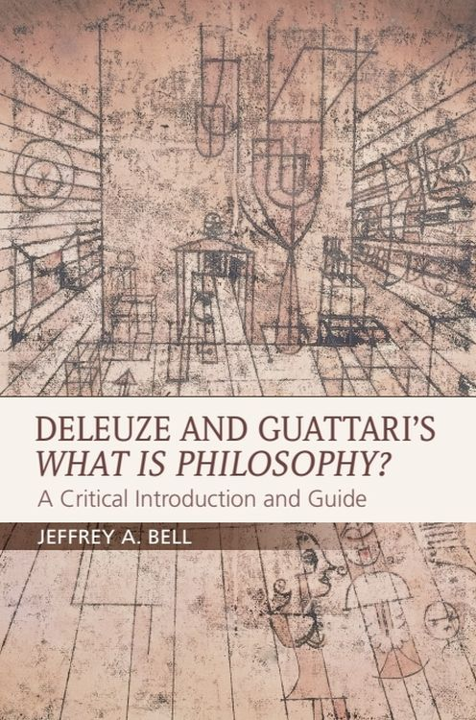
中文书名：《论德勒兹和加塔利〈什么是哲学〉》
英文书名：DELEUZE AND GUATTARI’S WHAT IS PHILOSOPHYL
作 者：Jeffrey A. Bell
出 版 社：Edinburgh University Press
代理公司：ANA/Jessica Wu
页 数：264页
出版时间：2016年1月
代理地区：中国大陆、台湾
审读资料：电子稿
类 型：大众哲学
亚马逊畅销书排名：
#61 in Philosophy Methodology
#62 in Metaphysics (Books)
#247 in Philosophy Criticism (Books)

本书亮点：

- 介绍德勒兹和瓜塔利的基本哲学观点。
- 与《什么是哲学？》的章节和主题一致，适宜配合原文一并阅读。
- 分别讨论《什么是哲学？》中的每个案例，提供进一步阅读的建议，帮助读者更深入地探索相关主题。
- 通过德勒兹和瓜塔利提出的方法，澄清了当代哲学中的一些关键争议问题，如与现实主义和形而上学有关的问题

内容简介：

引导读者读懂德勒兹和加塔利对哲学及其与科学、逻辑和艺术关系的解释。
在他们合作的最后一本作品中，德勒兹和加塔利着手解决“什么是哲学？”这一问题。他们的答案很简单——哲学是形成、发明和制造概念的艺术。在这本书中，杰弗里·贝尔（Jeffrey A. Bell）探讨了其中涉及的内容。

贝尔认为，德勒兹和瓜塔利对这项任务的核心理解是，哲学是美好生活不可或缺的一部分。贝尔的分析表明，学习的概念是通过文本的过程创造的，由三个不可分割的组成部分组成：哲学、科学和艺术。归根结底，《什么是哲学？》可以理解为对美好生活的思考，其核心是学习这一概念。

作者简介：


杰弗里·A·贝尔（Jeffrey A. Bell），路易斯安那东南大学哲学教授。他新近担任伦敦大学皇家霍洛威学院利华休姆基金会哲学客座教授，在此期间撰写了本书的大部分内容。他著有许多关于德勒兹、德勒兹和瓜塔里的书籍和文章，还包括《德勒兹的休谟》（Deleuze’s Hume，爱丁堡大学出版社，2008年）、《混沌边缘的哲学》（Philosophy at the Edge of Chaos，多伦多大学出版社，2006年）和《差异问题：现象学与后结构主义》（The Problem of Difference: Phenomenology and Poststructuralism，多伦多大学出版社，1998年）。贝尔与保罗·利文斯顿（Paul Livingston）和安德鲁·库特罗费洛（Andrew Cutrofello）合编了《超越分析哲学-大陆哲学分歧：二十一世纪的多元主义哲学》（Beyond the Analytic–Continental Divide: Pluralist Philosophy in the Twenty-First Century，劳特利奇出版社，2015年），并与克莱尔·科尔布鲁克（Claire Colebrook）合编了《德勒兹与历史》（Deleuze and History，爱丁堡大学出版社，2009年）。

媒体评价：

“贝尔的书不仅是阅读《什么是哲学》的指南，更是对德勒兹和瓜塔利哲学整体的批判性介绍。贝尔的文笔清晰明了，令人钦佩，即使是对德勒兹已经颇有了解的读者也会在他的分析中发现很多具有挑战性和发人深省的东西。一本内容丰富而大有裨益的书。”
——丹尼尔·W·史密斯（Daniel W.Smith），普渡大学

“这本丰富而富有洞察力的书不仅仅是德勒兹和瓜塔利最后一部合作作品的指南，还揭示了德勒兹早期作品的关键主题。贝尔展示了他的哲学观如何与哲学史相结合，并与当代分析哲学的元素产生联系。这是每一个认真研究德勒兹的人必备的读物。”
——保罗·巴顿（Paul Patton），澳大利亚新南威尔士大学

《论德勒兹和加塔利〈什么是哲学〉》

引言

第一章：什么是概念？
第二章：为什么是哲学？
第三章：如何成为一名哲学家
第四章：把哲学放在正确的位置
第五章：哲学与科学
第六章：哲学与逻辑
第七章：哲学与艺术
总结

参考文献
索引

**************************************
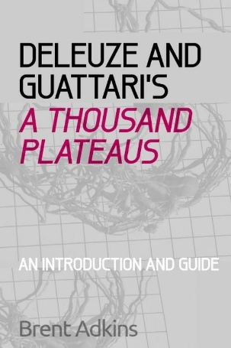
中文书名：《论德勒兹和加塔利〈千高原〉》
英文书名：DELEUZE AND GUATTARI’S A THOUSAND PLATEAUS
作 者：Brent Adkins
出 版 社：Edinburgh University Press
代理公司：ANA/Jessica Wu
页 数：272页
出版时间：2015年5月
代理地区：中国大陆、台湾
审读资料：电子稿
类 型：大众哲学
亚马逊畅销书排名：
#83 in Philosophy Criticism (Books)
#372 in Modern Western Philosophy

本书亮点：

- 用清晰的语言解释《千高原》中的所有主要术语。
- 为了便于对照参考，每一章都对应一个“高原”。
- 从多重角度对作品进行独特的解读，并将这种解读与哲学中的传统和当代之辩联系起来。

内容简介：

德勒兹和加塔利《千高原》卷帙浩繁、内容复杂，可能令人望而生畏。什么是装配？什么是根茎？什么是战争机器？无器官的身体是什么？什么是生成-动物？布伦特·阿德金斯（Brent Adkins）表明，《千高原》提出的所有问题都服务于德勒兹和瓜塔里对哲学本身的方法和目标的彻底重建。

为了实现这一目标，他认为理解《千高原》的关键术语是“装配”。装配是德勒兹和加塔利对“什么是物”这一哲学长期以来探讨的问题的回答，他们断言，装配总是存在于稳定和变化之间的连续体上。本书的每一章都使用清晰的语言和大量的例子来分析一个单独的高原，并考察那里发现的每个组合的停滞和变化趋势——无论是社会、政治、心理、音乐、生物还是语言。

作者简介：


布伦特·阿德金斯（Brent Adkins），罗阿诺克学院的哲学教授。他著有《伦理学和道德哲学指南》（A Guide to Ethics and Moral Philosophy，爱丁堡大学出版社，2017年）、《与德勒兹一起重新思考哲学和神学：一种新方法》（Rethinking Philosophy and Theology with Deleuze: A New Cartography，布鲁姆斯伯里出版社，2013年），《真正的自由：斯宾诺莎的实践哲学》（True Freedom: Spinoza’s Practical Philosophy，列克星敦图书出版社，2009年）和《黑格尔、海德格尔和德勒兹的死亡与欲望》（Death and Desire in Hegel, Heidegger, and Deleuze，爱丁堡大学出版社，2007年）。

媒体评价：

“布伦特·阿德金斯这部非常清晰、精确和富有洞察力的作品是学者、教师和学生的良师益友。我一定会在我的课程中使用它，我也有无数个理由向其他教师以及想要把握德勒兹和瓜塔利艰深作品主要内容的专业人士推荐它。”
——约翰·普罗特维（John Protevi），路易斯安那州立大学

《论德勒兹和加塔利〈千高原〉》

致谢
引言：感知符号学

第一章：根茎
第二章：1914年：一只还是几只狼？
第三章：公元前10000年：道德地质学
第四章：1923年11月20日：语言学公设
第五章：公元前587年-公元70年：论几种符号的机制
第六章：1947年11月28日：如何让自己成为无器官的身体？
第七章：元年：颜貌
第八章：1874年：三则短中篇小说，或“发生了什么？”
第九章：1933年：微观政治和节段性
第十章：1730年：生成-强度，生成-动物，生成-不可感知
第十一章：1837年：迭奏曲
第十二章：1227年：论游牧学——战争机器
第十三章：公元前7000年：捕获装置
第十四章：1440年：平滑与纹理化
结论：成为的伦理

进一步阅读建议
参考文献

**************************************
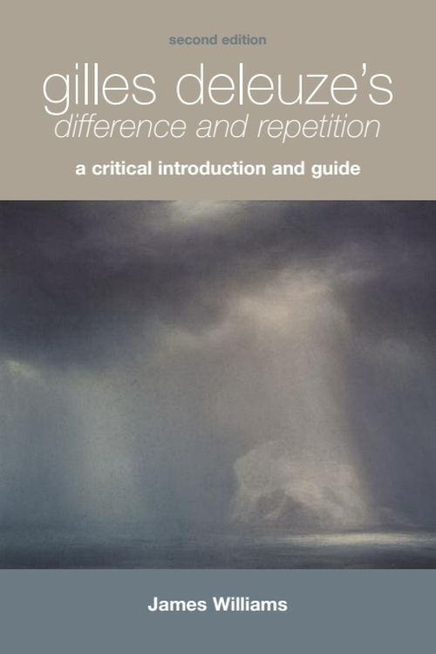
中文书名：《论德勒兹〈差异与重复〉》
英文书名：GILLES DELEUZE’S DIFFERENCE AND REPETITION
作 者：James Williams
出 版 社：Edinburgh University Press
代理公司：ANA/Jessica Wu
页 数：272页
出版时间：2013年1月
代理地区：中国大陆、台湾
审读资料：电子稿
类 型：大众哲学

本书亮点：

- 增加新的章节，讨论关于强度、无政府分布、超越幻觉和清晰度等重要概念的方法问题。
- 反思德勒兹作品中判断和行动的地位，以从伦理和政治层面解读其内涵。
- 一个新的批判性部分，结合李维·布莱恩特（Levi Bryant）、安娜·索瓦格纳格（Anna Sauvagnargues）、丹尼尔·W·史密斯（Daniel W.Smith）、亨利·萨默斯·霍尔（Henry Somers Hall）和米格尔·德·贝斯特吉（Miguel de Beistegui）对德勒兹的最新解读，引导学生了解关于德勒兹的主要争议和反对意见。

内容简介：

经过修订、扩展和全面更新，本书是对德勒兹最重要的哲学著作的批判性介绍。

通过批判性地分析德勒兹的方法、原则和论点，作者詹姆斯·威廉姆斯（James Williams）帮助读者接触德勒兹哲学革命性的内核，进而支持或反对其最具创新性和争议性的观点。

作者简介：

詹姆斯·威廉姆斯（James Williams），邓迪大学欧洲哲学教授。他在德勒兹上发表了大量文章，除此系列中的作品外还包括《吉勒·德勒兹的横向思想：遭遇和影响》（The Transversal Thought of Gilles Deleuze: Encounters and Influences，Clinamen出版社，2005）\

媒体评价：

“毫无疑问，詹姆斯·威廉姆斯的书对德勒兹研究做出了重大贡献。威廉姆斯在他对德勒兹的热情与对德勒兹的原则和关键问题做出清晰而广博的阐述之间达成了很好的平衡。其结果是一部有趣易懂的作品，无论读者是否已经对德勒兹有所了解，都能通过本书了解德勒兹的‘杰作’，对于德勒兹更忠实的读者来说，这本书仍然可以为进一步研究提供宝贵的帮助。”
——尼采研究杂志（Journal of Nietzsche Studies）

“威廉姆斯的书质量极佳，能够帮助读者牢牢把握在阅读《差异与重复》时会遇到的一些最困难的问题……（这本书）以通俗易懂的风格写成，大胆而清晰地阐明了德勒兹哲学与我们生活的关系，并用批判性的方式解释他的一些技术创新……这本书肯定会让任何读者想要研究德勒兹。”
——伊莎贝拉·佩林（Isabella Palin），《英国现象学学会杂志》（Journal of the British Society for Phenomenology）

“威廉姆斯似乎成功地完成了他给自己设定的任务，即以哲学的方式呈现德勒兹的作品，缺点和全部。新读者能够了解德勒兹工作的优缺点，增进对德勒兹哲学的兴趣的方式，了解现代欧洲哲学中的关键文本。”
——《哲学季刊》（Philosophical Quarterly）

“德勒兹研究中关键的一步。”
——约翰·普罗特维（John Protevi），路易斯安那州立大学

《论德勒兹〈差异与重复〉》

缩写表
致谢

第一章：引言
第二章：外部重复
第三章：差异
第四章：重复
第五章：违反常识
第六章：什么是思想？
第七章：什么是现实
第八章：重新审视差异和重复第九章：.结论：超越自我

参考文献
索引

**************************************
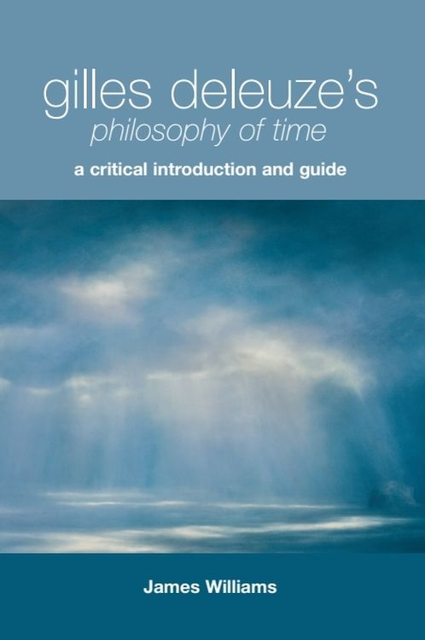
中文书名：《论德勒兹的时间哲学》
英文书名：GILLES DELEUZE’S PHILOSOPHY OF TIME
作 者：James Williams
出 版 社：Edinburgh University Press
代理公司：ANA/Jessica Wu
页 数：216页
出版时间：2011年1月
代理地区：中国大陆、台湾
审读资料：电子稿
类 型：大众哲学

内容简介：

在他的整个职业生涯中，德勒兹发展了一系列原创的时间哲学，并成功地将其应用于许多不同的领域。现在，詹姆斯·威廉姆斯（James Williams）将德勒兹的时间哲学作为串联其哲学的核心概念。

基于这一概念方法，本书涵盖了德勒兹哲学的所有主要阶段：早期对休谟、尼采、康德、柏格森和斯宾诺莎的研究；两部伟大的哲学著作《差异与重复》（Difference and Repetition）和《感官的逻辑》，与加塔利合著的《资本主义与精神分裂》（Capitalism and Schizophrenia）；以及后期对文学、电影和绘画影响广泛的研究。

本书是对德勒兹的重要解读作品之一，也是对其时间哲学的首次全面解读。

作者简介：

詹姆斯·威廉姆斯（James Williams），邓迪大学欧洲哲学教授。他在德勒兹研究方面发表了大量文章，除此系列中的作品外还包括《吉勒·德勒兹的横向思想：遭遇和影响》（The Transversal Thought of Gilles Deleuze: Encounters and Influences，Clinamen出版社，2005）\

媒体评价：

“威廉姆斯为我们提供了一本非凡的书——他不仅对著名的（也是著名的困难的）三种时间综合进行了批判性的介绍，还深入探讨了其含义，向读者展示了它作为‘时间过程哲学’的中心性。这本书更新了对德勒兹早期哲学的理解，并令读者在他后来与加塔利的著作中重新思考其与新未来前景的关系。
——埃里克·阿利兹（Eric Alliez），金斯顿大学当代法国哲学教

《论德勒兹的时间哲学》

致谢
缩写表

第一章：引言
第二章：时间的第一种综合
第三章：时间的第二种综合
第四章：时间的第三种综合
第五章：时间与永恒的回归
第六章：意义逻辑中的时间
结语：电影在德勒兹时间哲学中的地位

尾注
参考文献
索引

感谢您的阅读！
请将反馈信息发至：版权负责人
Email：Rights@nurnberg.com.cn
安德鲁·纳伯格联合国际有限公司北京代表处
北京市海淀区中关村大街甲59号中国人民大学文化大厦1705室, 邮编：100872
电话：010-82504106, 传真：010-82504200
公司网址：http://www.nurnberg.com.cn
书目下载：http://www.nurnberg.com.cn/booklist_zh/list.aspx
书讯浏览：http://www.nurnberg.com.cn/book/book.aspx
视频推荐：http://www.nurnberg.com.cn/video/video.aspx
豆瓣小站：http://site.douban.com/110577/
新浪微博：安德鲁纳伯格公司的微博_微博 (weibo.com)
微信订阅号：ANABJ2002


